Этап 1. Выбор и обоснование средств проектирования и реализации
Для разработки автоматизированной системы генерации XML-документов на основе языковых моделей и методов объяснимого искусственного интеллекта требуется комплекс инструментов, обеспечивающих обработку документов, анализ данных, создание XML-структур и реализацию пользовательского интерфейса. Выбор средств проектирования и реализации основан на требованиях, сформированных в предыдущем разделе, а также на характеристиках целевой предметной области.

1. Средства проектирования

1.1. UML и BPM/IDEF0 для моделирования архитектуры
На этапе структурного проектирования использовались:
- UML-диаграммы вариантов использования (Use Case Diagram)
для отображения взаимодействия пользователя с системой и определения границ функциональности.
- IDEF0-диаграммы
для описания функций системы и потоков данных между компонентами.

Выбор UML обусловлен тем, что это стандарт для инженерного проектирования программных систем, позволяющий формализовать требования и упростить переход к реализации.
IDEF0 выбран благодаря своей пригодности для описания процессов документооборота и преобразований данных, что критично в рамках автоматизации создания XML-документов.
Эти инструменты обеспечивают визуализацию архитектуры таким образом, чтобы связь между AS-IS и TO-BE моделями была легко прослеживаемой и формально описанной.

2. Средства реализации
Язык программирования Python выбран в качестве ядра реализации системы по следующим причинам:
- Широкая экосистема библиотек для машинного обучения и NLP, включая
  - transformers (HuggingFace),
  - sentence-transformers,
  - torch.
- Развитые инструменты работы с документами:
  - PyMuPDF — извлечение данных из PDF,
  - python-docx — обработка DOCX,
  - openpyxl — анализ XLSX.
- Поддержка XML и XSD:
  - lxml — построение XML-деревьев, проверка по XSD-схемам, автоматизация генерации.
- Быстрая разработка и высокая читаемость кода, что важно для исследовательских и прототипных проектов.
- Поддержка популярными фреймворками API (FastAPI, Flask), что облегчает создание пользовательского интерфейса.
Python обеспечивает баланс между гибкостью, скоростью разработки и богатством библиотек.

2.1. Языковые модели (LLM)
В системе используется не одна фиксированная языковая модель, а набор поддерживаемых LLM, из которых пользователь может выбрать оптимальный вариант в зависимости от задачи, требований к качеству, скорости и доступным вычислительным ресурсам.
Поддерживаются современные мультиязычные модели, включая:
- Qwen (Alibaba Qwen 2, Qwen 2.5) — высокое качество обработки структурированных и технических текстов, хорошая генерация XML.
- DeepSeek — модели с высокой скоростью и устойчивой логической связностью, подходящие для анализа документов.
- LLaMA / LLaMA 3 — универсальные модели общего назначения, хорошо работающие на пользовательских машинах.
- Mistral / Mixtral — компактные и быстрые модели, эффективные при ограниченных ресурсах.
- Phi / Gemma / другие модели, доступные через OpenRouter/OpenAI API.
Использование нескольких моделей позволяет адаптировать систему под:
- качество обработки естественного языка,
- сложность структуры исходного документа,
- скорость генерации XML,
- локальный или облачный режим работы,
- ограничения по конфиденциальности (локальная LLaMA vs. облачная GPT/Qwen),
- особенности доменной информации (длинные документы, много таблиц и вложенных структур).
Выбор LLM как центрального компонента обработки обусловлен следующими факторами:
- Способность анализировать неструктурированный и слабо формализованный текст строительных документов.
- Возможность извлекать сущности, определять структуру и логику документа.
- Генерация XML-тегов на основе контекста, а не по жёстким шаблонам.
- Гибкость: простая замена модели или обновление без необходимости переписывать алгоритмы.
- Поддержка мультиязычности, что важно при встрече с англоязычными нормативами, таблицами, импортными документами.
Таким образом, использование набора LLM с возможностью выбора модели делает систему гибкой, адаптивной, а также соответствующей современным подходам к обработке документов.

2.2. Механизмы объяснимости (XAI)
Для формирования объяснительной части используются:
- attention-heatmaps — визуализация, какие части документа повлияли на генерацию XML;
- rule-based post-hoc explanations — сопоставление фрагментов исходного текста с созданными тегами;
- token–tag alignment — отображение связи между частями исходного документа и XML-структурой.
Выбор XAI обусловлен требованиями отрасли к прозрачности: пользователь должен понимать, почему именно так был сформирован XML-документ.

2.3. Средства для валидации XML
Для валидации сгенерированных XML-схем будет использоваться библиотека lxml.etree.XMLSchema для строгого соответствия XSD-схеме.

2.4. Средства разработки интерфейса
В качестве пользовательского интерфейса будет разработан веб-интерфейс с использованием FastAPI и HTML/JS.

3. Обоснование выбора архитектурного подхода
Система строится по модульному принципу и включает следующие компоненты:
- модуль загрузки документа;
- модуль извлечения данных (NLP/LLM);
- модуль генерации XML;
- модуль валидации и автокоррекции;
- модуль объяснимости XAI;
- пользовательский модуль.
Выбор модульной архитектуры обоснован:
- возможностью масштабирования под разные форматы документов,
- упрощением обновления отдельных компонент,
- возможностью замены LLM или XSD без изменения остального кода.
В качестве средств проектирования и реализации выбраны инструменты, обеспечивающие гибкость, расширяемость и способность работать с неструктурированными документами. Python, языковые модели, библиотеки обработки XML и инструменты XAI позволяют реализовать систему интеллектуальной генерации XML-документов, соответствующую требованиям строительной отрасли и современным стандартам цифровизации. Выбранный стек технологий оптимален для исследовательской и практической части проекта, обеспечивает масштабируемость решения и возможность дальнейшего развития.

Этап 2. Проектирование архитектуры приложения
Разрабатываемая система автоматизированной генерации XML-документов должна обеспечивать обработку различных типов входных файлов, проведение семантического анализа, формирование XML-структуры, выполнение валидации и предоставление объяснений (XAI). Для обеспечения модульности, расширяемости и удобства сопровождения используется многокомпонентная архитектура, основанная на разделении ответственности.
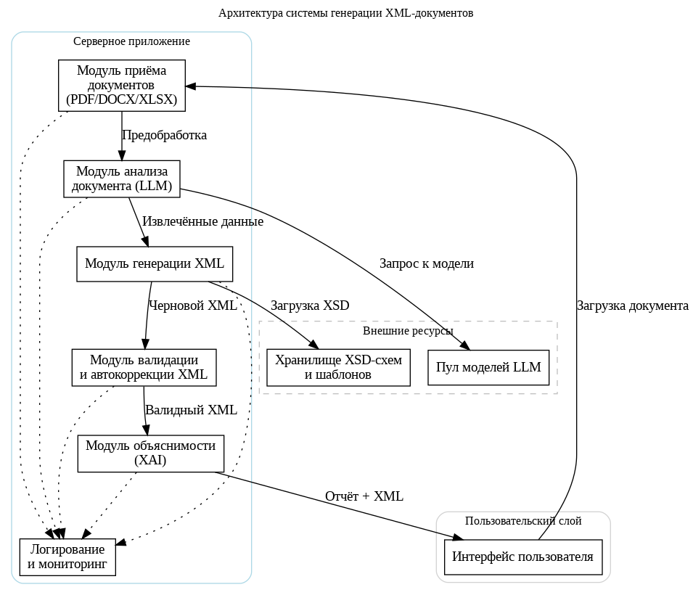
Рисунок 1 – архитектура приложения

Описание модулей архитектуры

1. Пользовательский слой
Представляет интерфейс взаимодействия. Веб-интерфейс обеспечивает загрузку файла и получение XML-документа.

2. Модуль приёма документов
Функции:
- приём PDF/DOCX/XLSX;
- извлечение текста, таблиц, структуры;
- нормализация и подготовка данных для анализа (разбиение на сегменты, очищение).
Используемые библиотеки: PyMuPDF, python-docx, openpyxl.

3. Модуль анализа документа (LLM)
Центральная интеллектуальная часть системы. Поддерживает выбор модели пользователем:
- Qwen,
- DeepSeek,
- LLaMA,
- Mistral;
Функции:
- выделение сущностей,
- определение структуры документа,
- классификация разделов,
- формирование семантического представления (структура → значения).
Это заменяет ручной анализ документа специалистом.

4. Модуль генерации XML
На основе данных, полученных от LLM:
- строит XML-древо;
- сопоставляет данные с XSD-схемой;
- формирует структуру документа в соответствии с отраслевыми стандартами.
Используется python библиотека lxml.

5. Модуль валидации и автокоррекции XML
Данный модуль:
- проверяет XML на соответствие XSD,
- автоматически исправляет простые ошибки (структура, типы данных, атрибуты),
- возвращает корректный XML.
Это позволяет сделать процесс TO-BE линейным, без возвратов к предыдущим этапам.

6. Модуль объяснимости (XAI)
Формирует отчёт о том, какие части исходного документа привели к созданию конкретных XML-элементов.
Методы:
- внимание модели (attention visualization),
- сопоставление токенов и XML-узлов,
- пояснения на естественном языке.
XAI повышает доверие пользователя и прозрачность работы системы.

7. Модули логирования и анализа ошибок
Позволяют:
- отслеживать шаги обработки документа,
- фиксировать причины неудачных валидаций,
- анализировать сценарии использования для улучшения системы.
Выбор модульной архитектуры обусловлен следующими факторами:
  - Масштабируемость. Каждый модуль можно развивать независимо — например, добавить поддержку новых форматов документов или подключить новую LLM.
  - Гибкость. Система позволяет заменять модели, XSD-схемы и алгоритмы обработки без полной переработки приложения.
  - Прозрачность и контроль. Чёткое разделение на этапы упрощает отладку и тестирование.
  - Возможность интеграции. Модули легко соединяются с внешними системами, если потребуется автоматизация отправки XML в будущем.

Разработанная архитектура обеспечивает необходимые функциональные и нефункциональные характеристики системы: модульность, устойчивость, прозрачность, объяснимость и возможность расширения. Она устраняет недостатки текущего процесса и создаёт основу для дальнейшего развития интеллектуальных инструментов для строительной отрасли.

Этап 3. Проектирование хранилища данных
Разрабатываемая система не требует полноценной реляционной базы данных для хранения документов или промежуточных результатов обработки, поскольку входные файлы анализируются и преобразуются в XML только в рамках сессии пользователя, без необходимости долговременного хранения. Однако система предусматривает механизм авторизации пользователей, что требует минимального хранилища для управления доступом. Таким образом, база данных используется только для хранения информации о пользователях и сопровождающих данных, необходимых для входа в систему. В то же время необходимо описать характеристику входящих данных и результирующих файлов, с которыми работает приложение.

3.1. Назначение базы данных
База данных используется исключительно для:
- регистрации пользователей,
- авторизации,
- хранения базовой служебной информации (роль, статус, дата регистрации).
Все остальные данные (входные документы, созданные XML-файлы, объяснения XAI и логи) не хранятся постоянно, а используются только в рамках процесса обработки. Такое решение обеспечивает простоту архитектуры и защищённость данных, особенно при работе с потенциально конфиденциальными строительными документами.

3.2. Основные сущности базы данных

Минимальная схема включает одну ключевую таблицу — User.
Поле | Тип | Описание
user_id (PK) | BIGINT
  Уникальный идентификатор
username |  | Логин
  VARCHAR
password_hash | VARCHAR | Хэш пароля
isAdmin | BOOLEAN | Является ли пользователь администратором
created_at | DATETIME | Дата регистрации
last_login | DATETIME | Последний вход в систему
Эта таблица полностью соответствует 3-й нормальной форме, поскольку:
- Все атрибуты зависят только от первичного ключа.
- Нет транзитивных зависимостей.
- Нет повторяющихся атрибутов или многозначных полей.
Более сложные сущности не требуются, так как система не хранит данные документов постоянно.

3.3. Входящие данные системы

Система работает с файловыми документами пользователя. Они не сохраняются в базе данных, а обрабатываются в оперативной памяти или временном файловом хранилище.
Входные типы документов:
- PDF — популярный формат смет, актов, спецификаций и технических документов.
- DOCX — текстовые документы, технические задания, описания объектов.
- XLSX — табличные формы, расчётные таблицы, ведомости.
- Дополнительные вложения (таблицы, изображения), извлекаемые средствами Python.
Структура входных данных является неформализованной, что и делает необходимым применение языковых моделей для анализа и интерпретации содержимого.

3.4. Выходные данные системы

На выходе система формирует:

1. XML-документ
XML-файл полностью соответствует:
- выбранной пользователем XSD-схеме,
- требованиям государственных информационных систем,
- структуре строительных документов.
Содержит:
- извлечённые данные,
- структурированные элементы,
- реквизиты,
- вложенные блоки, соответствующие исходному документу.
Формирование XML происходит автоматически, с учётом встроенной валидации и автокоррекции ошибок.

2. Логи обработки
Помимо XML, система генерирует:
- сообщения об ошибках (если есть),
- отчёт о структуре документа,
- данные о том, какие модели использовались,
- длительность обработки.
Логи могут быть сохранены в локальные файлы или выводиться пользователю.

3. Отчёт XAI (объяснимость)
При необходимости формируется:
- карта соответствий «фрагмент исходного документа → элемент XML»,
- краткое объяснение действий модели.
Это помогает пользователю понять, почему XML сформирован именно таким образом.

3.5. Дополнительные ограничения целостности

Ограничения в базе данных:
- Логин пользователя должен быть уникальным.
- Пароль хранится только в виде хэша.
- Записи не должны хранить чувствительные данные из документов.
- Доступ к системе возможен только для зарегистрированных пользователей.
Для хранения документов, в разрабатываемом приложении база данных используется минимально и предназначена только для авторизации. Основные входные данные – файлы, предоставляемые пользователем – обрабатываются непосредственно в момент выполнения операции, что упрощает архитектуру и снижает требования к инфраструктуре. На выходе система формирует XML-документ, полностью соответствующий отраслевым XSD-схемам, а также логи и объяснения XAI, необходимые для прозрачности работы.

Этап 4. Проектирование пользовательского интерфейса
4.1. Верхнеуровневое определение экранов

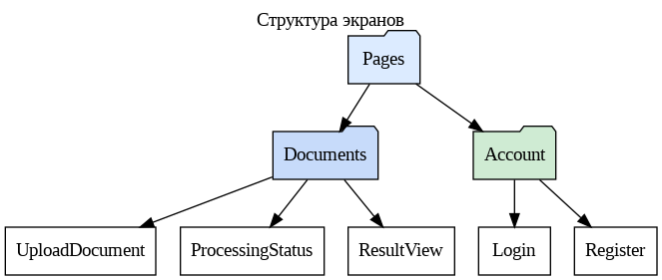

Рисунок 2 – структура экранов
4.2. Таблица экранов
№ | Name | States | Validation | Behavior
1.1 | UploadDocument | Normal, Loadin, Error | Файлы:PDF/DOCX/XLSX,  Размер < 50MB | Пользователь загружает файл; при ошибке неподдерживаемого формата отображается сообщение; при успешной загрузке начинается обработка
1.2 | ProcessingStatus | Loadin, Success, Failed | — | Отображает этапы: анализ документа → генерация XML → валидация; при ошибке показывает причину; при успехе переход на экран ResultView
1.3 | ResultView | Normal | XMLдолжен соответствовать XSD-схеме | Показывает XML-документ, XAI-объяснения, кнопки скачать XML, скачать отчёт; при ошибках валидации предлагает исправленный XML
2.1 | Login | Normal, Error | Корректный email, Длина пароля > 6 | Авторизация пользователя; при неверных данных выводит ошибку
2.2 | Register | Normal, Error | Корректный email, Длина пароля > 6,  Повтор пароля соответствует первому вводу | Создание аккаунта; проверка уникальности email

4.3. Макеты
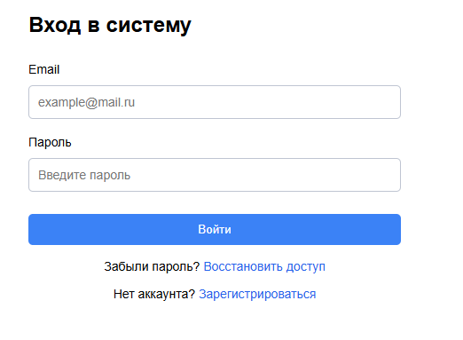

Рисунок 3 – макет экрана входа
На данном экране пользователь вводит учетные данные для доступа к системе. Интерфейс включает два поля ввода: email и пароль, а также кнопку «Войти». Для удобства реализованы две вспомогательные ссылки:
- «Забыли пароль?» — переход на страницу восстановления доступа;
- «Нет аккаунта? Зарегистрироваться» — переход на экран регистрации.
Основная задача экрана — обеспечить безопасную авторизацию пользователя и перенаправить его на экран загрузки документа после успешного входа.

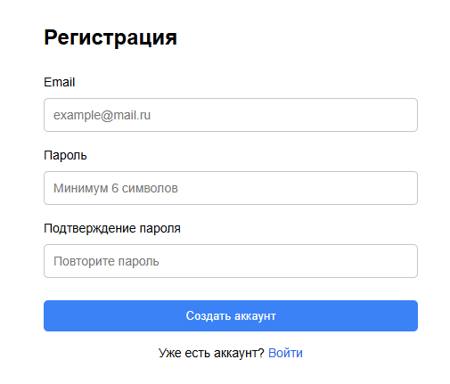

Рисунок 4 – макет экрана регистрации
Экран регистрации предоставляет возможность создания нового аккаунта. Пользователь заполняет три поля:
- Email
- Пароль
- Подтверждение пароля
Кнопка «Создать аккаунт» отправляет данные на сервер для проверки корректности и создания профиля. Ниже расположена ссылка «Уже есть аккаунт? Войти», позволяющая вернуться к экрану авторизации.
Экран обеспечивает первичную идентификацию пользователя и доступ к функционалу системы.

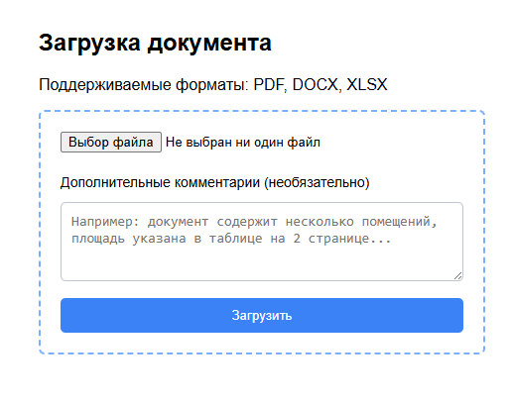

Рисунок 5 – макет экрана загрузки документов
Это первый экран пользовательского сценария обработки файлов.
Он содержит:
- кнопку выбора файла (поддерживаются форматы PDF, DOCX, XLSX);
- текстовое поле «Дополнительные комментарии», позволяющее пользователю передать модели контекст, уточнения или пояснения для улучшения результата;
- кнопку «Загрузить», запускающую процесс анализа.
Область загрузки визуально выделена пунктирной рамкой, что помогает пользователю быстрее ориентироваться. После отправки документа система переходит на экран статуса обработки.

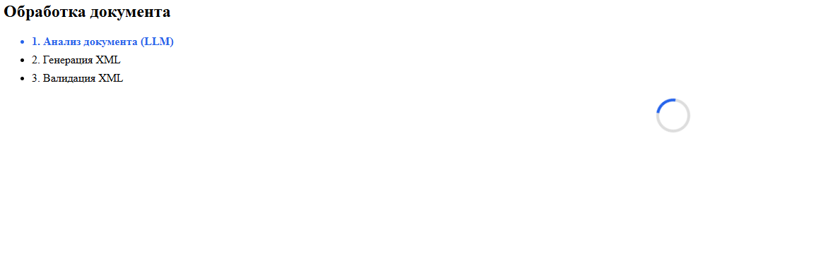

Рисунок 6 – макет экрана ожидания результата
Экран отображает этапы выполнения обработки, которые последовательно выполняет система:
- Анализ документа (LLM)
- Генерация XML
- Валидация XML
Активный этап выделяется синим цветом.
Справа отображается анимированный индикатор загрузки, подчеркивающий, что процесс выполняется в реальном времени. Экран не требует взаимодействия от пользователя и служит для визуальной обратной связи о прогрессе обработки. После завершения всех шагов происходит автоматический переход на экран результата.

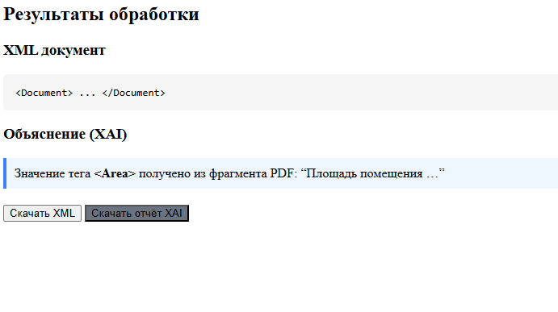Рисунок 7 – макет экрана результата работы

Экран отображает итог работы системы и состоит из двух основных блоков:
1. XML-документ. Показан в виде форматированного текстового блока, позволяющего оценить полученную структуру.
2. Объяснение (XAI). Отображается текстовое пояснение модели: какие элементы документа использовались для формирования конкретных тегов XML. Это обеспечивает прозрачность и повышает доверие к результатам.
В нижней части экрана размещены две кнопки:
- «Скачать XML» — экспорт итогового файла;
- «Скачать отчёт XAI» — выгрузка объяснений системы для аудита.
Экран завершает пользовательский сценарий и предоставляет все необходимые выходные данные.

4.4. Карта экранов
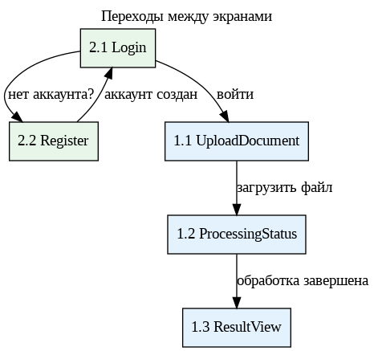
Рисунок 8 – карта экранов

